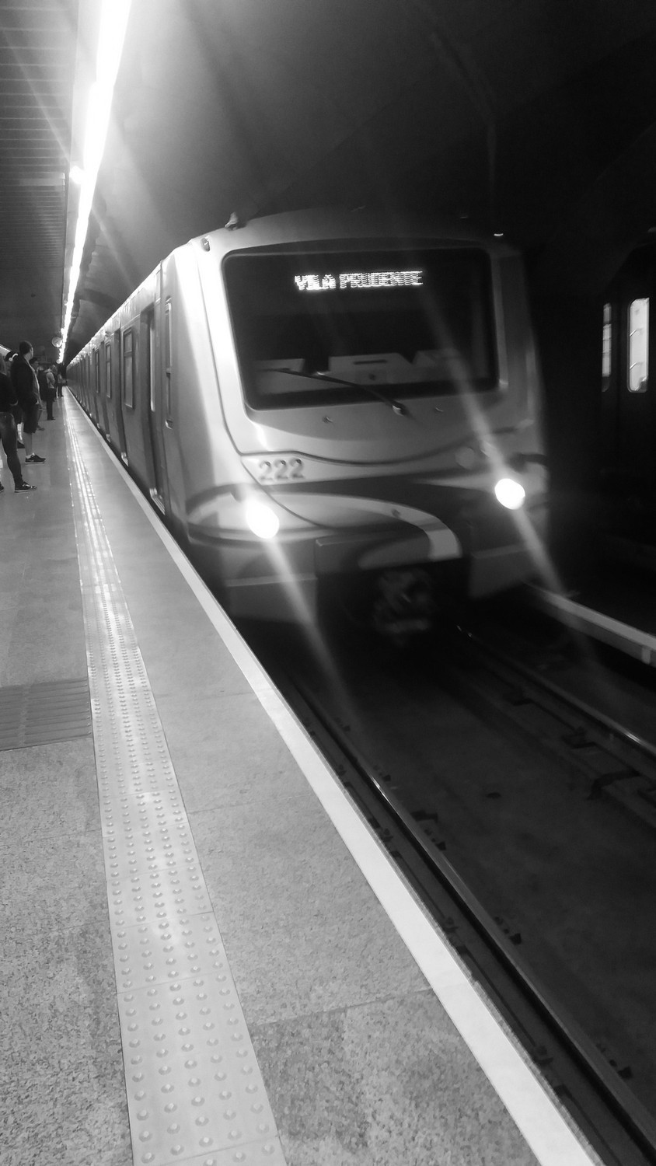

**RELATÓRIO DE SOLICITAÇÕES – SERVIÇOS DE INFORMAÇÃO AO CIDADÃO - SIC**

**DEZEMBRO/2019**

**RELATÓRIO DE SOLICITAÇÕES – SERVIÇOS DE INFORMAÇÃO AO CIDADÃO - SIC**

**DEZEMBRO/2019**

**RELATÓRIO MENSAL DE SOLICITAÇÕES – SIC -** **DEZEMBRO/2019**

**DEZEMBRO/2017**

**INTRODUÇÃO**

No mês de Dezembro, o SIC realizou **147 atendimentos** com 1 **Recurso** de “Primeira Instância” e 1 **Recurso** de “Segunda Instância”, sendo que 10 áreas da Companhia foram acionadas para subsidiarem as respostas enviadas aos cidadãos.

|  |  |
| --- | --- |
| DEZEMBRO 2019 | QUANTIDADE |
| Atendimentos | **147** |
| Recursos | **2** |

|  |  |
| --- | --- |
| ACUMULADO 2019 | QUANTIDADE |
| Atendimentos | **2.395** |
| Recursos | **49** |

**TIPO DE INSTÂNCIA DOS RECURSOS RECEBIDOS – SIC – DEZEMBRO/2019**

- 1 Recurso de “Primeira Instância” e 1 Recurso de “Segunda Instância”

**DEMANDA COMPARATIVA COM O MÊS ANTERIOR**

**DEMANDA COMPARATIVA ANUAL – DEZEMBRO/2018 E 2019**

**PORCENTAGEM DOS ASSUNTOS MAIS DEMANDADOS – DEZEMBRO/2019**

**COMPARATIVO POR ASSUNTOS EM DEZEMBRO 2019 E 2018**

**ÁREAS SUBSIDIADORAS**

As gerências que mais forneceram subsídios em DEZEMBRO foram GPR, GOP, SIC, GRH, GEF e GRI

**RELAÇÃO DE ASSUNTOS E NÚMERO DE SOLICITAÇÕES – DEZEMBRO/2019**

|  |  |
| --- | --- |
| **Expansão - Projetos/Obras** | **115** |
| Obras | 87 |
| Desapropriações | 28 |
| **Operação** | **17** |
| Procedimento Operacional | 8 |
| Ocorrências | 7 |
| Relatórios Operacionais | 1 |
| Pesquisa de satisfação do usuário | 1 |
| **Serviços ao Cliente** | **3** |
| Achados e Perdidos | 2 |
| Apoio a estudantes | 1 |
| **Fale Conosco** | **3** |
| Operação | 3 |
| **Bilhetagem** | **2** |
| Bilhetes Gratuitos | 2 |
| **Estações e Arredores** | **2** |
| Acessos/Arredores e Áreas Verdes | 2 |
| **Relacionamento com a Comunidade** | **1** |
| Desapropriações | 1 |
| **Recursos Humanos** | **1** |
| Concursos | 1 |
| **Administração/Institucional** | **1** |
| Empresas/Órgãos contratados | 1 |
| **Financeiro** | **1** |
| Negócios | 1 |
| **Engenharia/Manutenção** | **1** |
| Equipamentos | 1 |
| **Total Geral** | **147** |

**PERFIL DOS SOLICITANTES**

**TEMPO MÉDIO DE ATENDIMENTO EM DEZEMBRO/2019**

**Prazos Legais**

**SOLICITAÇÕES ENCERRADAS SIC – DEZEMBRO/2019**

**HISTÓRICO DAS SOLICITAÇÕES – SIC – 2012 A 2019**

**RELATÓRIO MENSAL – ACESSOS AO PORTAL DA GOVERNANÇA CORPORATIVA E TRANSPARÊNCIA – DEZEMBRO/2019**

**DEZEMBRO/2017**

**INTRODUÇÃO**

Durante o mês de Dezembro, o “Portal da Governança Corporativa e Transparência do Metrô” teve 3806 visitas, com uma média de 123 visitantes/dia. Neste mês, foram registradas 16.846 visualizações de páginas e o pico de acesso ocorreu no dia 16/12/2019, segunda-feira, com 299 visitantes.

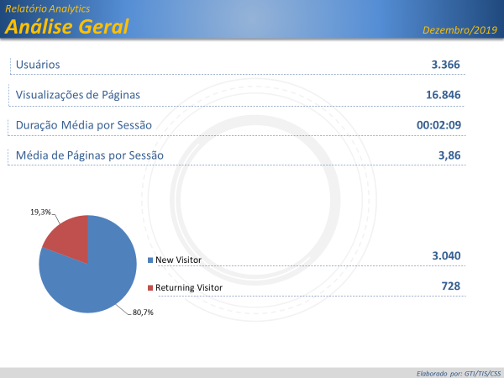

Brasil

**3.169**

EUA

**134**

Alemanha

**11**

Portugal

**7**

Espanha

**5**

***Origem: Países***

São Paulo

**2.884**

Rio de Janeiro

**74**

Minas Gerais

**40**

Distrito Federal

**37**

Santa Catarina

**23**

***Origem: Estados***

**PÁGINAS MAIS VISITADAS EM DEZEMBRO/2019**



